关于西安市秦岭生态环境保护管理局物业管理服务的中标结果公告

一、项目编号：XCZX2026-0009
备案编号：ZCBN-西安市-2026-00103
二、项目名称：西安市秦岭生态环境保护管理局物业管理服务
三、中标信息
供应商名称：西安经乾坤物业管理有限公司
供应商地址：陕西省西安市经济技术开发区明光路凤城五路北龙腾半导体产业园FED创新中心B座4层407室
中标金额：6816900.00元
联系人：李梦琪
联系电话：13201518718
四、主要标的信息
服务类
项目名称：西安市秦岭生态环境保护管理局物业管理服务。
服务范围：详见招标文件第三章。
服务要求：详见招标文件第三章。
服务标准：详见招标文件第三章。
服务时间：详见招标文件第三章。
五、评审专家名单：任安民、刘翠田、姚佩彤、陈海青、王杜福、吕彦龙、张杰
六、公告期限：自本公告发布之日起1个工作日。
七、其他补充事宜
1、本项目专门面向小微企业的采购项目，中标供应商性质见附件。
2、本项目采用综合评分法，现依据市财函【2024】817号文件规定，中标供应商评审总得分为91.62分，评审价格为6816900.00元。
3、本项目采用远程异地评标，由绵阳市公共资源交易中心（张杰）、陇南市公共资源交易中心（陈海青、王社福）和西安市公共资源交易中心（刘翠田、吕彦龙）共抽取五名专家，通过远程异地系统线上与采购人两名评标代表(任安民、姚佩彤)组建评标委员会进行评审。
4、请中标供应商于本项目公告期届满之日起，在西安市公共资源交易中心网站——企业端下载该项目电子版中标通知书，同时须前往西安市公共资源交易中心八楼提交纸质投标文件一正两副，内容与电子投标文件完全一致。
八、凡对本次公告内容提出询问，请按以下方式联系。

1.采购人信息
名 称：西安市秦岭生态环境保护管理局
地 址：西安市长安区关中环线子午段2345号
联系电话：029-89801312
- 采购代理机构信息
名 称：西安市市级单位政府采购中心
地 址：西安市未央区文景北路16号白桦林国际B座
联系电话：029-86510029、86510365转分机80837

- 附件
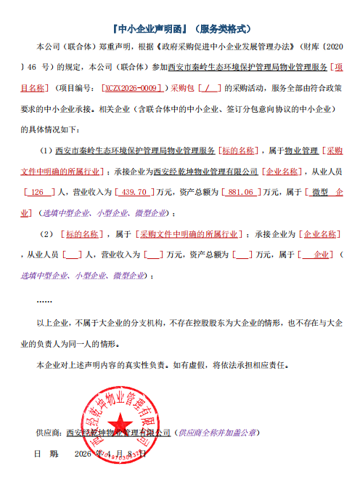
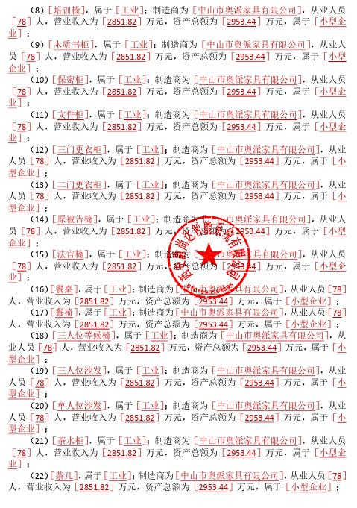

西安市市级单位政府采购中心
2026年4月10日

